制作framework（bundle包含图片资源和xib文件）

1、创建framework 工程

2、配置工程的打包环境

a、首先是Dead Code Stripping设置为NO，网上对此项的解释如下，大致意思是如果开启此项就会对代码中的”dead”、”unreachable”的代码过滤，不过这个开关是否关闭，似乎没有多大影响，不过为了完整还原framework中的代码，将此项关闭也未曾不可。

b、然后将Link With Standard Libraries关闭，我想可能是为了避免重复链接

c、最后将Mach-O Type设为Static Library，framework可以是动态库也可以是静态库，对于系统的framework是动态库，而用户制作的framework只能是静态库。

d.Build Active Architecture Only 修改为NO, 否则生成的静态库就只支持当前设备的架构；

e.iOS Deployment Target, 静态库需要支持的最低版本号要小于等于主项目的版本号(可选)

f.Architectures支持的iOS的CPU架构（可选）

3、添加文件、资源图片xib文件等；

4、制作资源文件（图片、xib等）bundle；

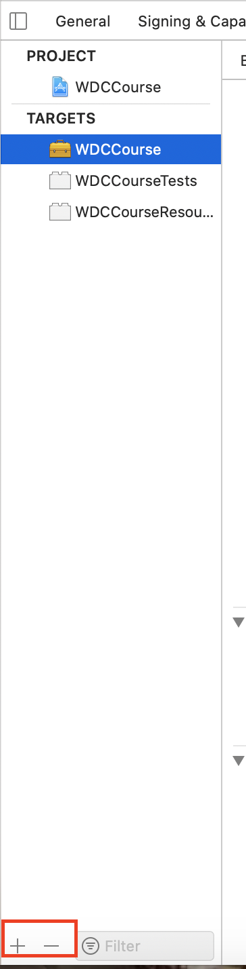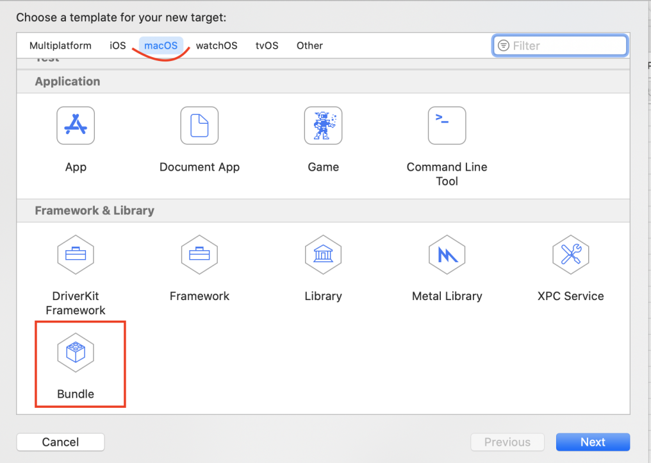



设置bundle：

a、添加资源文件(如上图)

b、Base SDK：iOS

c、Skip Install : YES

d、COMBINE_HIDPI_IMAGES:NO(否则图片会是tiff格式)

e、enable bitcode :NO

1. 分别build framework 和 资源bundle （模拟器和真机）
2. 合并模拟器和真机framework

lipo -create /Users/xjt/Library/Developer/Xcode/DerivedData/WDCCourse-fhdwqckozevbyaenmdtkotpspshm/Build/Products/Debug-iphoneos/WDCCourse.framework/WDCCourse /Users/xjt/Library/Developer/Xcode/DerivedData/WDCCourse-fhdwqckozevbyaenmdtkotpspshm/Build/Products/Debug-iphonesimulator/WDCCourse.framework/WDCCourse -output /Users/xjt/Desktop/DDD/new

取新生成合并new 更改名字WDCCourse 覆盖任意一个framework同名文件即可；

bundle文件直接使用真机